Kit didático DE porta paralela PARA suporte ao ENSINO de AUTOMação

Rafael Gonçalves Bezerra de Araújo – rafael.araujo@unifacs.br
Universidade Salvador – UNIFACS, Departamento de Engenharia e Arquitetura.
Coordenador do curso de Engenharia Mecatrônica.
Rua Vieira Lopes, nº 2
CEP – Salvador - Bahia
Victory Santos Fernandes – victory.fernandes@unifacs.br
Universidade Salvador – UNIFACS, Departamento de Engenharia e Arquitetura.
Professor do departamento.
Rua Vieira Lopes, nº 2
CEP – Salvador – Bahia
Sergio Ricardo Xavier da Silva – sergio.silva@pro.unifacs.br
Universidade Salvador – UNIFACS, Departamento de Engenharia e Arquitetura.
Professor do departamento.
Rua Vieira Lopes, nº 2
CEP – Salvador - Bahia
Juliana Andrade Carvalho – juliana@unifacs.edu.br
Universidade Salvador – UNIFACS, Departamento de Engenharia e Arquitetura.
Estudante do curso de Engenharia Mecatrônica.
Rua Pacífico Pereira, nº 159, apto. 902 –Bl. B, Garcia.
40100170 – Salvador – Bahia

Resumo: Este artigo apresenta o projeto de um kit didático para porta paralela licenciado nos termos não comerciais da Creative Commons. O kit visa a iniciação de alunos de engenharia nos conhecimentos básicos acerca de processos de automação e controle. Com uma eletrônica simples, o kit possibilita aos alunos, ainda no ciclo básico, a visualização dos efeitos reais de seus experimentos computacionais, familiarizando-os com a prática do desenvolvimento de projetos e subsidiando um aprendizado mais prazeroso e efetivo dos conceitos de engenharia.
Palavras-chave: Kit, Automação, Controle, Engenharia, Computação

introdução
Os conceitos técnicos apresentados neste artigo são base de uma metodologia mais ampla e abrangente, proposta, desenvolvida e aplicada nos cursos de Engenharia Mecatrônica, Mecânica, Elétrica e de Computação da Universidade Salvador – UNIFACS.
Com o intuito de incentivar a aplicação prática de conceitos teóricos abordados em sala, tornando o curso lúdico e desafiador para o estudante, de forma a aumentar seu interesse e reduzir os índices de evasão, foi implantada a estrutura de um programa interdisciplinar de práticas semestrais aplicadas de forma gradual, orientada e continuada, devidamente adequadas às grades curriculares dos cursos citados. Este programa, codinome ARHTE (www.arhte.unifacs.br), prevê que desde o primeiro semestre o aluno realize atividades de desenvolvimento de projetos automatizados, inicialmente integrados com o computador via porta paralela.
Um das grandes dificuldades de implantação da proposta está relacionado à criação de recursos que possibilitem que alunos, recém ingressados na universidade e ainda cursando disciplinas básicas de programação e eletrônica, consigam entender alguns conceitos simples de automação e efetivamente aplicar estes conceitos no desenvolvimento de protótipos funcionais.
A porta paralela constitui excelente alternativa para o desenvolvimento de projetos didáticos de suporte ao ensino da engenharia. Além de amplamente disponível em todos os computadores, os métodos computacionais para interface ao hardware bem como a eletrônica necessária para uso dos seus recursos são extremamente simples, permitindo o controle independente dos seus pinos de entrada e saída.
Tais recursos possibilitam a aplicação direta de conceitos de computação, programação e eletrônica bem como a aplicação indireta de conceitos de cálculo, física e estatística, através do projeto, construção de protótipos e análise dos resultados.
A investigação acadêmica de todos os conceitos teóricos e práticos envolvidos no desenvolvimento do protótipo fomenta o interesse do aluno pelas disciplinas, subsidiando um aprendizado mais prazeroso e efetivo das disciplinas da grade curricular e dos conceitos de engenharia de forma geral.

Tipos de comunicação de DADOS
No âmbito das comunicações de dados, através de canais de entrada e saída (I/O), existem dois modos típicos de comunicação: a comunicação serial e a comunicação paralela.
A comunicação serial, como o próprio nome indica, envia os dados em série, através de um único canal de comunicação, por onde as informações passam bit-a-bit.
Na comunicação paralela há mais de um canal de comunicação, possibilitando o envio de dados simultaneamente nos diversos canais.
Conforme (TOCCI, 2007), a informação é transmitida em formato binário e, geralmente, é representada por tensões na saída de um circuito transmissor que está conectado à entrada de um circuito receptor.
Para transmitir o texto “oi” de um computador para uma impressora, conectada à porta paralela LPT1, serão enviados de uma só vez, pelos 8 canais de dados da porta paralela, os 8 bits referentes à representação da letra “o” na tabela ASCII (0110-1111). Em seguida são enviados os 8 bits restantes referentes à representação da letra “i” na tabela ASCII (0110-1001).
Para a mesma aplicação, desta vez utilizando o canal de dados serial, portas COM ou USB, faz-se necessário que os 16 bits sejam enviados um a um através do único canal de comunicação existente.

A porta paralela
A porta paralela apresenta-se diretamente conectada à placa mãe do computador como um conector de 25 pinos, DB25. Todos os aspectos da porta paralela do computador pessoal são padronizados pela norma IEEE 1248, incluindo conectores, pinagem, níveis de tensão etc.
Sua pinagem se distribui em 5 canais de entrada (pinos 10 a 13, 15) e 12 de saída de dados (pinos 1 a 9, 14, 16 e 17). Além desses canais de entrada e saída, existem mais 8 canais para aterramento (pinos 18 a 25). Assim totalizam-se 25 canais apresentados, fisicamente, por pinos (macho) e encaixes (fêmea).
Os canais de entrada e saída são divididos em endereços de memória, identificados por números na base hexadecimal, e codinomes (portas), como pode ser visto na Figura 01.

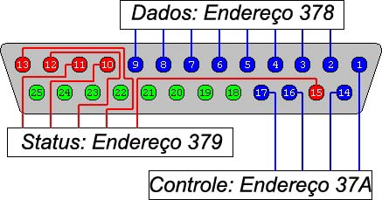
Figura 01: Porta paralela e seus endereços de memória.
Fonte: http://i61.photobucket.com/albums/h61/southafrikanse/pinout.gif (editada)

O conjunto dos canais de entrada é chamado de porta de Status. É através dele que se pode perceber o estado do sistema que se controla e, a partir dessas informações, gerar reações coerentes do sistema, comandadas por sinais enviados pelas portas de saída (Dados e Controle).
As informações em um computador são interpretadas em níveis lógicos digitais que são pulsos com magnitude de corrente e de diferença de potencial (ddp) padronizados. No caso da porta, respeita-se o padrão TTL da eletrônica com 5 VDC para representar bits com valor 1 (um) e 0 VDC para representar bits com valor 0 (zero).
Uma das aplicações mais simples de controle de dispositivos via porta paralela é acender e apagar um LED e a leitura do pressionamento ou não de uma chave, conforme circuito apresentado na Figura 02.

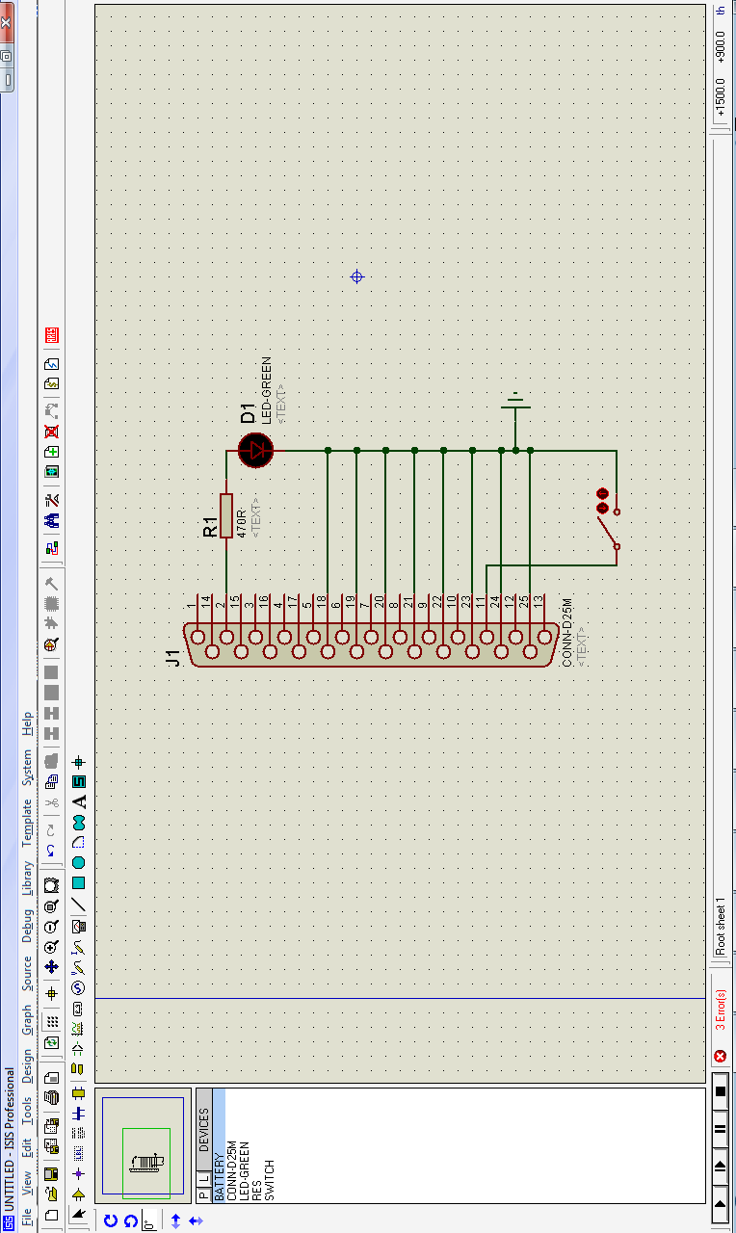
Figura 02: Circuito de acionamento de led via porta paralela.
Fonte: Elaboração própria, software Proteus ISIS.

Este é o circuito base do kit da porta paralela proposto, sendo o conjunto led-resistor, mostrado na Figura 02, replicado para todos os canais das portas de Dados e Controle, bem como a chave replicada para todos os canais da porta de Status.
As correntes fornecidas pela porta paralela são da ordem de miliampéres. O uso de resistores em série para a ligação direta com leds fez-se necessário para garantir que a corrente fosse fixada em valores na faixa de 10 miliampéres. Dessa forma, caso queira controlar dispositivos mais robustos, o processo computacional é o mesmo, no entanto a eletrônica demanda o uso de circuitos auxiliares com drivers de potência (a exemplo do ULN2003), transistores de potência e relés.

O kit didático porta paralela
O kit didático proposto foi desenvolvido pelo esforço conjunto do corpo docente e discente do Departamento de Engenharia da UNIFACS, e concebido para propósitos pedagógicos nas aulas experimentais de programação e eletrônica, bem como para orientação dos projetos de acordo com o programa interdisciplinar ARHTE. Durante sua implementação, objetivou-se um kit que não necessitasse de alimentação externa, que fosse fácil de transportar e que utilizasse componentes e materiais baratos, e facilmente encontrados no mercado. Na Tabela 01 são listados os materiais utilizados para confecção de cada placa. Cada kit possui um custo unitário aproximado de R$ 30,00 (apenas material).

Tabela 01: Lista de materiais utilizados na confecção do kit
Descrição | Quantidade | Preço R$ | Sub-Total R$
Placa em acrílico 12 x 12 cm | 1 | 5,00 | 5,00
Placa para circuito impresso de fibra de vidro (12 x 12 cm face simples) | 1 | 4,40 | 4,40
Conector DB25 Macho para placa | 1 | 3,40 | 3,40
Cabo conector DB25 Macho - DB25 Fêmea | 1 | 8,40 | 8,40
LED 5mm vermelho | 4 | 0,10 | 0,40
LED 5mm verde | 4 | 0,10 | 0,40
LED 5mm amarelo | 4 | 0,10 | 0,40
Resistor 470 Ohms 1/8W | 12 | 0,10 | 1,20
Push button | 5 | 0,40 | 2,00
Parafusos 3mm | 4 | 0,20 | 0,80
Porcas | 4 | 0,10 | 0,40
Espaçadores | 4 | 0,10 | 0,40
Batedor de vidro | 4 | 0,20 | 0,80
Solda Estanho | 1 | 1,00 | 1,00
Total R$: |  |  | 30,00

A confecção do layout para a placa de circuito impresso foi realizada em programas PCB: o EAGLE e o PROTHEUS Ares. A Figura 03 apresenta a imagem do design da placa e o resultado final após a plotagem e solda dos componentes.

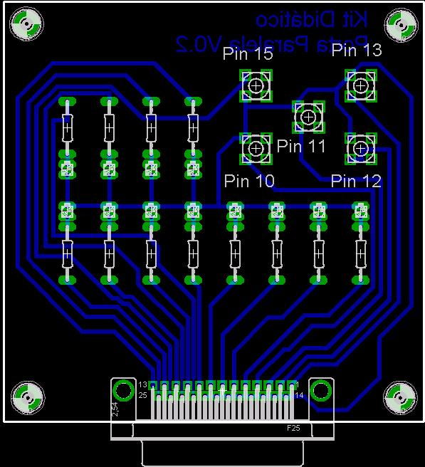 | 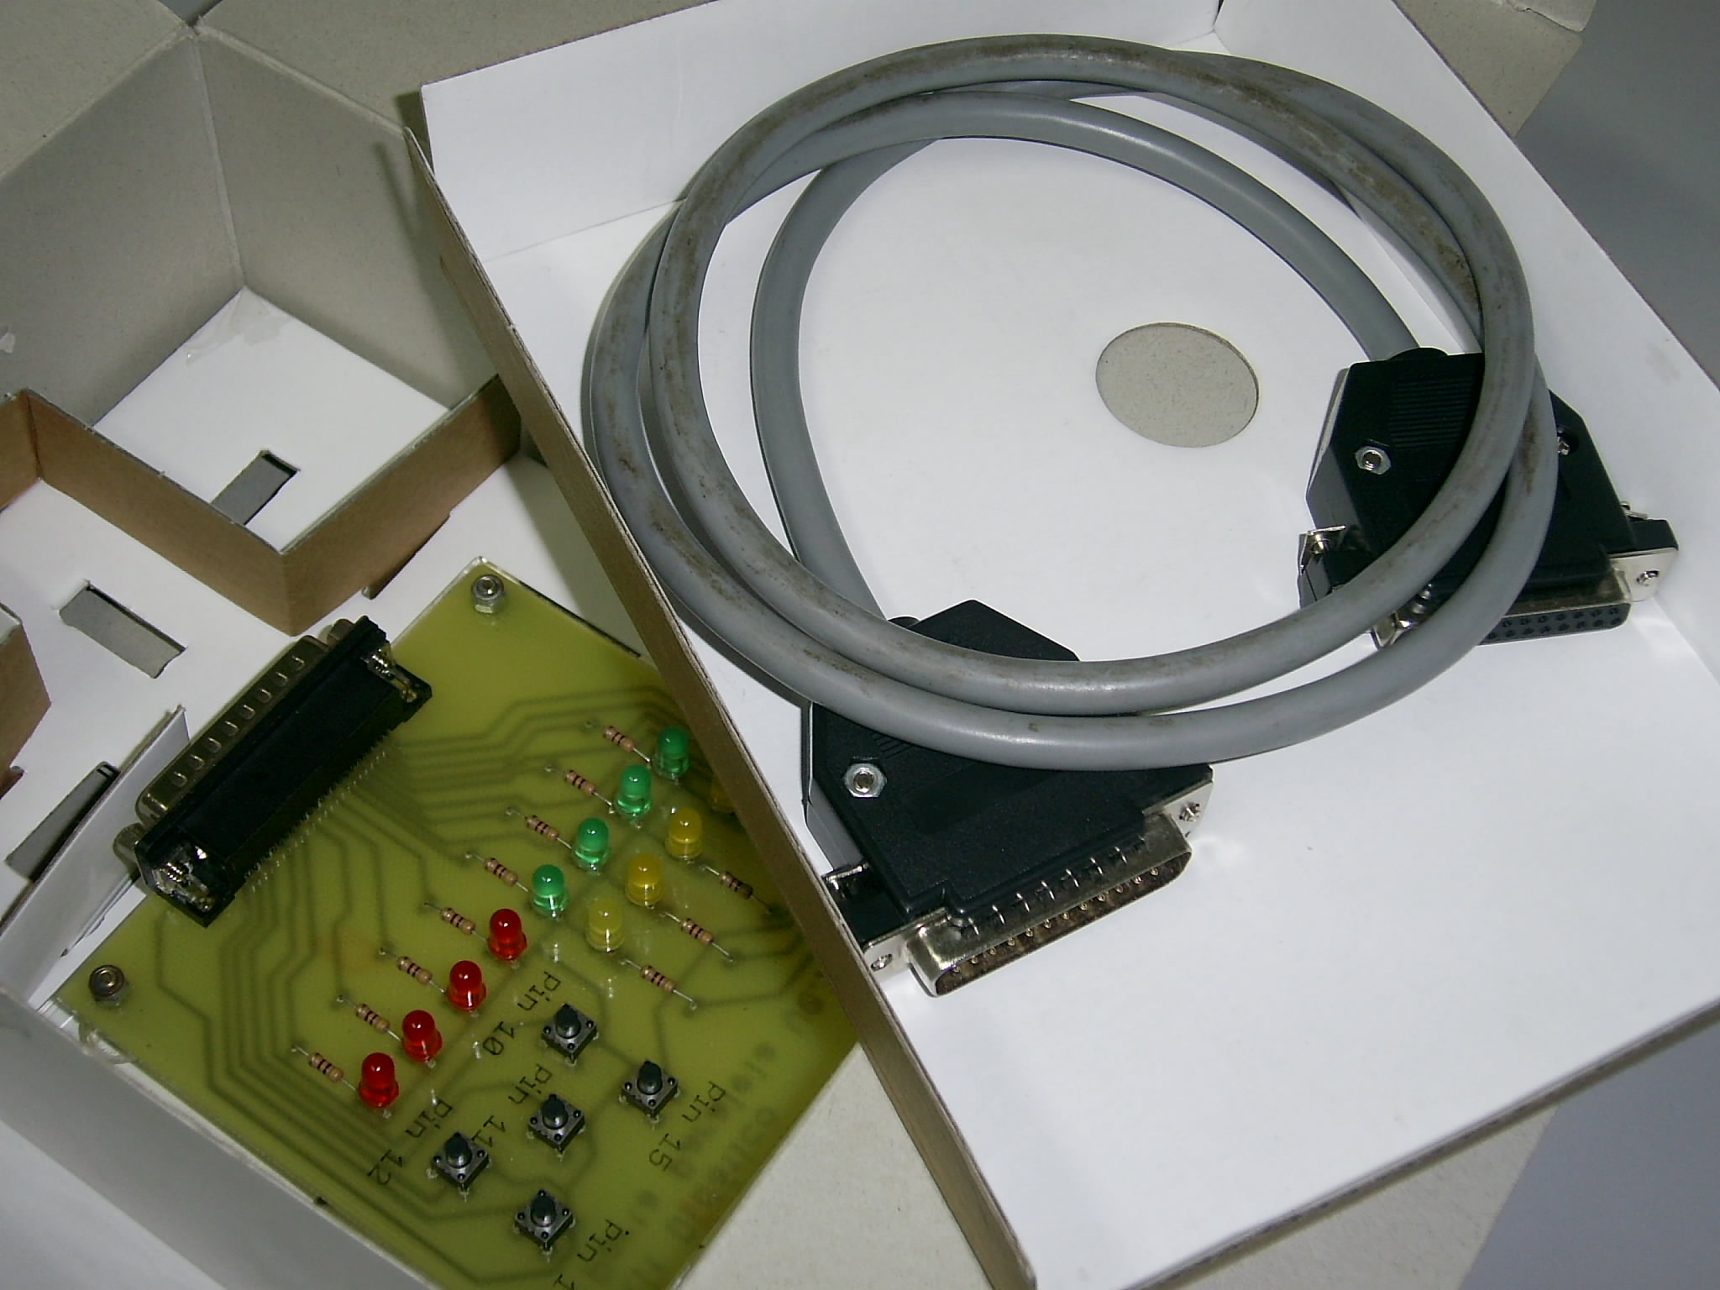
Figura 03: Projeto da placa em software PCB e resultado final da placa

O kit didático proposto permite que o aluno perceba visualmente os níveis lógicos (0 e 1) enviados para cada um dos 12 pinos de saída de dados disponíveis na porta paralela. Os quatros bits da porta de controle (endereço 37A) são identificados com leds da cor amarela, e os 8 bits bits da porta de dados (endereço 378) são identificados com leds da cor vermelha para os 4 bits da parte alta (nibble mais significativo) e leds da cor verde para os 4 bits da parte baixa (nibble menos significativo).
A ligação eletrônica na placa para ativação destes leds é extremamente simples, sendo feita a ligação em série do pino de saída desejado da porta, com um resistor, depois para o led e, por fim, ao pino de referência GND da porta paralela, desta forma garantindo que o nível lógico alto (1), com tensão de saída de 5VDC, crie uma corrente capaz de acender o led.
Há ainda o suporte a entrada de dados digitais através do pressionamento dos push-buttons instalados na placa, de forma que ao pressionar os botões, o aluno perceba visualmente em seu software a leitura dos níveis lógicos (0 e 1) do pino respectivo, através do curto circuito do mesmo com o pino de referência GND da porta paralela.
O kit didático porta paralela está licenciado para atribuição, uso não comercial e compartilhamento, de acordo com os termos da Creative Commons.
Fotos do kit didático da porta paralela, os arquivos de design em formato hpgl e gerber para plotagem e confecção das placas, além de maiores informações sobre o projeto estão disponíveis no site do Grupo de Mecatrônica e Robótica – GMR da UNIFACS, disponível on-line através da url: www.gmr.unifacs.br.

Acesso à porta paralela e o uso do inpout32.dll
Recentemente, bloqueios de acesso direto aos componentes de hardware dos computadores, advindos dos novos sistemas operacionais – a exemplo do Windows NT, XP e Vista –, tornou complicado o envio de bits por dispositivos I/O.
Um dos dispositivos de hardware ‘bloqueados’, por motivos de segurança, foi a porta paralela.
Como forma de abstrair a complexidade de acesso à porta paralela em tais sistemas operacionais é possível utilizar uma Dynamic Link Library (dll) disponível gratuitamente na internet e fornecida pelo site Logix4u (http:/logix4u.net/): a inpout32.dll.
A inpout32dll.dll facilita o acesso ao hardware da porta paralela, possibilitando a leitura e escrita de dados na mesma através de 2 funções bastante simples chamadas inportb e outportb.
O acesso a esta dll pode ser realizado através de plataformas de programação que utilizem paradigmas de programação procedural e/ou orientada a objetos, estando o uso destes recursos baseado na proposta de ensino de cada curso. A seguir o acesso à porta paralela é apresentado conforme os dois conceitos, de forma a tornar o presente artigo o mais abrangente possível.
Para exemplificar o uso da dll na programação procedural, optou-se pela linguagem C, sendo o uso na programação orientada a objetos demonstrado no Delphi.
Na linguagem C, para a chamada da dll faz-se necessária a inclusão de uma rotina que carregue essa biblioteca de forma dinâmica na memória de programa. A rotina citada pode ser criada conforme mostrado a seguir.

#include <stdio.h> #include <stdlib.h> #include <conio.h>
#include <windows.h> //Necessário para: LoadLibrary(), GetProcAddress() e HINSTANCE.

//Declaração dos ponteiros para função.
typedef short _stdcall (*PtrInp)(short EndPorta);
typedef void _stdcall (*PtrOut)(short EndPorta, short valor);

HINSTANCE hLib; //Instância para a DLL inpout32.dll.
PtrInp inportB; //Instância para a função Imp32().
PtrOut outportB; //Instância para a função Out32().

int main(int argc, char *argv[])
{
hLib = LoadLibrary("inpout32.dll"); //Carrega a DLL na memória.
if(hLib == NULL) //Verifica se houve erro.
{
printf("Erro. O arquivo inpout32.dll não foi encontrado.\n");
getch();
return -1;
}
inportB = (PtrInp) GetProcAddress(hLib, "Inp32"); //Obtém o endereço da função
if(inportB == NULL) //Verifica se houve erro.
{
printf("Erro. A função Inp32 não foi encontrada.\n");
getch();
return -1;
}
outportB = (PtrOut) GetProcAddress(hLib, "Out32"); //Obtém o endereço da função
if(outportB == NULL) //Verifica se houve erro.
{
printf("Erro. A função Out32 não foi encontrada.\n");
getch();
return -1;
}

//SEU CÓDIGO FICA AQUI!!!
system("pause");
FreeLibrary(hLib); //Libera memória. Deve ser executado no fim do programa.
}

Na linguagem Delphi, utilizando-se recursos de chamada estática, em poucas linhas é possível disponibilizar as funções escritas na dll para a aplicação, de forma a inferir que será necessária apenas uma referência às funções da biblioteca dinâmica na unit principal. A seguir é apresentado o código de declaração das funções de escrita e leitura na porta paralela contida na dll em Delphi:

procedure outportb(EndPorta: Integer; Valor:BYTE); stdcall; external 'inpout32.DLL' name 'Out32';
function inportb(EndPorta: Integer):BYTE stdcall; external 'inpout32.DLL' name 'Inp32';

5.1. ESCREVENDO DADOS NA PORTA PARALELA
Os parâmetros recebidos pela função outportb são: o endereço da porta para o qual a informação deve ser enviada e a informação a ser enviada propriamente dita, independente da linguagem utilizada, já que bibliotecas dinâmicas possuem independência de linguagens e de paradigmas.
O valor EndPorta pode receber valores em diversas bases numéricas, assim é possível o envio do valor da porta em qualquer base numérica. Como um exemplo, supondo que se deseja acessar os canais de controle da porta paralela cujo endereço é 37A₁₆. Assim, utilizando Delphi ou C, pode-se atribuir tal valor de duas formas equivalentes, passando o número na sua representação Decimal (890₁₀) ou Hexadecimal (37A₁₆), conforme mostrado a seguir.

//Declaração em Delphi
EndPorta := 890;
EndPorta := $37A;

/*Declação em C*/
#define EndPorta 890
#define EndPorta 0x37A

Assim como o parâmetro EndPorta, o parâmetro Valor também pode receber a informação em qualquer base numérica, tendo como padrão a base decimal.
Os códigos apresentados a seguir, primeiro em Delphi e em seguida em C, executam a chamada à função de envio de dados, outportb, transmitindo para os pinos de Dados da porta paralela o número 10₁₀ na base decimal, cuja representação equivalente na base binária apresentada com 8 bits é 0000-1010₂.

//Declaração em Delphi
Outportb($378, 10);

/*Declação em C*/
outportB(0x378, 10);

Para identificar quais pinos da porta paralela serão ‘ativados’ e ‘desativados’ após a execução deste comando, uma análise da representação binária dos valores enviados faz-se necessária, pois cada algarismo do número binário representa um pino da porta paralela, como pode ser visto na Figura 04.

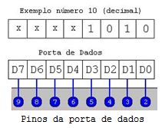
Figura 04: relação entre casas binárias e os canais de dados da porta paralela.
Fonte: http://i61.photobucket.com/albums/h61/southafrikanse/pinout.gif (editada)

Neste exemplo, após a transmissão do valor 10₁₀ para a porta de dados, os pinos 5 e 3 da porta paralela ficariam ‘ativados’ com nível lógico alto de 5VDC e os demais ‘desativados’, com nível lógico baixo 0 VDC.
Com o kit didático da porta paralela proposto, essa identificação seria evidenciada visualmente pelo aluno pelo acender e apagar dos leds indicativos do kit. O aluno, após dominar este conhecimento através do uso do kit, pode então substituir os leds por outros tipos de atuadores aplicados à lógica do protótipo que deseja construir, tais como motores DC, motores de passo, relés, etc.

5.2. lendo DADOS NA PORTA PARALELA
Diferentemente da função outportb utilizada para escrever dados na porta paralela, a função inportb, utilizada para ler dados da porta paralela, tem apenas um parâmetro definido na sua chamada e gera como retorno um valor que nos mostra quais entradas estão sendo sensibilizadas ou não.
Por padrão, esse valor retornado pela função da dll encontra-se na base decimal, mas, assim como acontece com a interpretação dos dados para envio, para analisar quais canais estão sensibilizados e quais não estão é preciso visualizar os dados na sua forma binária.
Assim suas chamadas, em Delphi e, em seguida, em C, estão apresentadas a seguir:

//Declaração em Delphi
Inportb($37A);

/*Declação em C*/
inportB(0x37A);

A execução deste comando retorna um valor inteiro referente ao pino da porta paralela que está com a sua respectiva chave acionada, permitindo que o aluno, após dominar este conhecimento através do uso do kit, substitua o push-button por outros tipos de sensores aplicados à lógica do protótipo que deseja construir, tais como interruptores, chaves de fim de curso, foto-diodos, etc.

Conclusão
Neste artigo são apresentados os conceitos básicos relacionados à automação de protótipos a partir de computadores utilizando a leitura e acionamento de bits através da porta paralela de forma a permitir o controle de dispositivos externos através de aplicativos desenvolvidos em Delphi e em C, tendo como laboratório de testes de programação o kit didático de porta paralela proposto e desenvolvido pelos cursos de engenharia da UNIFACS.
A aplicação desta metodologia no ensino da automação tem demonstrado excelentes resultados. Na experiência da UNIFACS, há a indicação de que os alunos ingressam em semestres posteriores amadurecidos, com interesses profissionais, resultado das pesquisas e aplicação de conteúdos de eletrônica, programação, mecânica, materiais e automação realizados previamente. Os professores relatam que as aulas formais tornaram-se mais dinâmicas e interessantes.
Partindo destes recursos simples, as possibilidades de projetos são vastas e os exemplos de sucesso desenvolvidos pelos alunos são inúmeros. No entanto alguns merecem destaque pelo seu reconhecimento prévio.
Dois projetos desenvolvidos por estudantes da UNIFACS ficaram entre os vencedores do Concurso Idéias Inovadoras de 2008, realizado pela Fundação de Amparo à Pesquisa do Estado da Bahia (FAPESB) e Secretaria de Ciência, Tecnologia e Inovação do Estado (SECTI). Na categoria Graduando, conquistou o primeiro lugar e premiação de R$3.000,00, o projeto Sensor de Presença Veicular (SPV), desenvolvido por alunos de Engenharia Mecatrônica e Engenharia Mecânica. Na categoria Inventor Livre, o terceiro lugar e a premiação de R$5.000,00, foi para o projeto de uma balança para botijão de GLP, de um estudante de Engenharia Mecatrônica.
O que há em comum nos projetos? Todos começam a partir de simples escrita e leitura de dados da porta paralela do computador como forma de interagir e comunicar com o mundo externo, permitindo que o software controle e automatize processos desenvolvidos pelo aluno e evoluindo de forma espontânea para aplicações com micro-controladores e Controladores Lógicos Programáveis (CLP).
Os resultados obtidos indicam uma modificação nas abordagens didáticas e comportamentais de discentes e docentes nos cursos de engenharia. Associada aos conteúdos técnicos, a proposta tem se mostrado eficaz na formação do engenheiro para o século XXI, com o processo de ensino-aprendizagem prazeroso, efetivo e de qualidade.

REFERÊNCIAS
ARAUJO, R. G. B. de; FLEMING, P. V.; AMORIM, T.; FERNANDES, V. S.; MARQUES, E. Ensino Interdisciplinar nas Engenharia Mecânica e Mecatrônica. Prêmio Top Educacional Professor Mário Palmério 2008. Salvador – BA.
ARAÚJO, R. G. B. de. Site Rafael Araújo. Disponível em: < www.harpia.eng.br/>.
FERNANDES, V Site Victory Fernandes. Disponível em: < www.igara.com.br/victory>.
MESSIAS, A. R. Site Rogercom. O maior conteúdo brasileiro sobre porta paralela. Disponível em: <http://www.rogercom.com/>.
TOCCI, R. J. Sistemas Digitais – Principios e Aplicações. 2007. Editora Pearson. 10a Edição. São Paulo - SP.

PARALLEL PORT DIDACTIC KIT FOR AUTOMATION EDUCATION SUPPORT

This article presents a parallel port didactic kit, licensed under the Creative Commons Attribution-Noncommercial-Share Alike 2.5 Brazil License. The kit is intended to be used as an entry point for automation education. Simple electronics and basic software knowledge is needed, allowing new engineering students to see the results of their experiments and therefore getting familiar with automation control processes.

ASCII: Acrônimo para American Standard Code for Information Interchange, que em português significa "Código Padrão Americano para o Intercâmbio de Informações”
USB: Universal Serial Bus
TTL: Transistor-Transistor Logic
VDC: Tensão em Volts (V) para corrente contínua (DC)
LED: Light-Emitting Diode
PCB: Printed Circuit Board, aplicativo para projeto de placas de circuito impresso
Creative Commons: Projeto de licenças flexíveis para obras intelectuais (creativecommons.org.br)

